**ANTEPROYECTO PARTE 1, MINDBEACON PARA LA AYUDA DE LA SEGURIDAD Y BIENESTAR PARA LAS PERSONAS DE LA TERCERA EDAD**

ACERO GARZON DAVID STEVEN

PINILLOS BARRETO JUAN SEBASTIAN

RUIZ CONTRERAS EMANUEL

JOHANNA CAROLINA SANCHEZ RAMIREZ

Escuela tecnologíca instituto técnico central.

Especialidad de sistemas

Grupo I

**Tabla de Contenido**

Introducción3

Descripción del Problema4

Planteamiento del Problema5

Justificación1

Objetivos2

Objetivo General3

Objetivos específicos4

Metodología6

Método6

Tipo de estudio6

Recolección de datos6

Resultados6

Primer resultado6

Segundo resultado6

Conclusiones6

Recomendaciones6

Referencias bibliográficas6

Apéndices6

**Lista de Tablas**

**Tabla 1** *Nombre de la tabla..* 8

**Tabla 2** *Nombre de la tabla*... 8

**Tabla 3** *Nombre de la tabla*.. 8

# INTRODUCCIÓN

Hoy en día se presentan problemas en la mayoría de las personas de la tercera edad debido a las condiciones que manejan dentro de sus hogares o en su defecto a la hora de exponerse a la ciudad en diferentes regularidades. En este anteproyecto buscamos solucionar las distintas problemáticas de salud o situaciones de riesgo. Para resolver estas necesidades, se propone el desarrollo de un colgandejo inteligente diseñado para aumentar la seguridad y el bienestar de las personas de la tercera edad con algún tipo de problema que requiera de su constante monitoreo.

Este MindBacon contiene dos funciones útiles, incluyendo el material de un colgandejo en la parte delantera o trasera de la correa, con pantalla OLED para el paciente y una aplicación móvil con la cual se enviará información de su estado actual a un acudiente o cuidador. Por otra parte, este tendrá notificaciones en tiempo real.

Por esta problemática, es necesario investigar cómo un colgandejo inteligente puede dar una solución efectiva que tenga funciones esenciales como el envío de alertas, la comunicación con los cuidadores en casos mayores y el GPS incluido en este para mirar en tiempo real la ubicación del adulto mayor. Esta investigación permitirá ver el impacto de la tecnología en la seguridad de los adultos mayores, así como su buena prevención y respuesta ante emergencias.

Todo esto nos hace preguntarnos, ¿Cómo puede un colgandejo inteligente mejorar el bienestar de los adultos mayores?

# OBJETIVOS

## Objetivo General

Crear un sistema portátil de monitoreo que alerte a cuidadores cuando una persona con Alzheimer salga de un área segura y brinde información básica de ubicación en tiempo real.

## Objetivos Específicos 1. Diseñar un colgandejo portátil que integre sensores y el GPS para personas de la tercera edad con Alzheimer. 2. Implementar un módulo GPS que permita rastrear la ubicación del adulto mayor en tiempo real mediante una aplicación móvil. 3. Desarrollar un sistema de alertas en tiempo real que notifique a los cuidadores cuando el adulto mayor se aleje de una zona segura previamente establecida.

# Metodología

**DIAGRAMA ISHIKAWA**

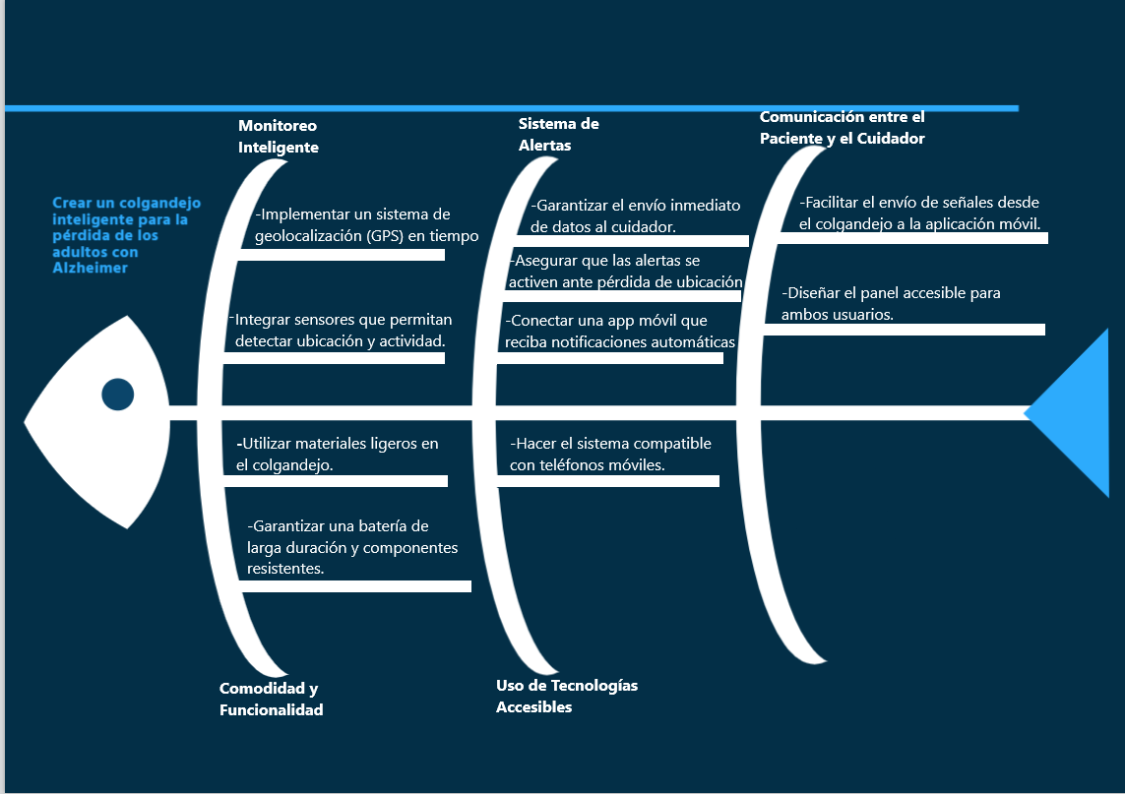

* **Monitoreo Inteligente:** La falta de monitoreo continuo es una de las principales razones por las cuales los adultos mayores se extravían o sufren accidentes sin que los cuidadores puedan actuar a tiempo.
* **Sistema de Alertas:** Aunque algunos dispositivos existen, no envían alertas inmediatas o confiables, impidiendo actuar de forma oportuna ante una emergencia, en este caso una persona adulta que sufra de Alzheimer.
* **Comunicación entre el paciente y el cuidador:** En situaciones de desorientación, el adulto mayor no puede comunicarse eficazmente con su cuidador si no cuenta con herramientas adecuadas.

**Ejemplo:**

* Fase de planificación: Definición de los requisitos y recursos.
* Fase de desarrollo: Programación de la aplicación usando herramientas como JavaScript y Firebase.
* Fase de pruebas: Realización de pruebas piloto para detectar posibles fallos.
* Fase de entrega: Presentación del producto final

# Producto Esperado

Explica qué entregables tendrá el proyecto al final. Esto puede incluir prototipos, aplicaciones, o cualquier tipo de producto tecnológico.

**Ejemplo**:  
"Se entregará una aplicación móvil funcional que permitirá a los estudiantes y profesores gestionar los préstamos de libros en la biblioteca escolar."

# Cronograma de Actividades

Presenta las actividades y el tiempo estimado para completar cada una de ellas.

|  |  |  |
| --- | --- | --- |
| **Actividad** | **Fecha de Inicio** | **Fecha de Finalización** |

|  |  |  |
| --- | --- | --- |
| Planificación y Diseño | 01/03/2025 | 07/03/2025 |

|  |  |  |
| --- | --- | --- |
| Desarrollo de la Aplicación | 08/03/2025 | 25/03/2025 |

|  |  |  |
| --- | --- | --- |
| Pruebas y Ajustes | 26/03/2025 | 31/03/2025 |

|  |  |  |
| --- | --- | --- |
| Entrega Final | 01/04/2025 | 03/04/2025 |

# Referencias

* Fuentes utilizadas en formato APA (7ª edición)

Ejemplo de Tablas

**Tabla 1**

**Número de la tabla**

**Título de la tabla**

*El título debe ser breve y descriptivo* *(en cursiva)*

**Encabezado**

**Cuerpo**

|  |  |
| --- | --- |
| Columna uno | Columna dos |
| Table data  Table data  Table data  Table data  Table data | Table data  Table data  Table data  Table data  Table data |

*Nota*. Se hace una descripción del contenido de la tabla en cuestión de lo que se esté exponiendo dentro de esta.

**Nota de tabla**

Eejmplo de Figuras

**Figura 1**

*Formas y descripción de las formas*



*Fuente.* Autor

# Referencias Bibliográficas

xxxxxxxxxxxxxxxxxxxxxxxxxxxxxxxxxxxxxxxxxxxxxxxxxxxxxxxxxxxxxxxxxxxxxxxxxxxxxxxxxxxxxxxxxxxxxxxxxxxxxxxxxxxxxxxxxxxxxxxxxxxxxxxxx

xxxxxxxxxxxxxxxxxxxxxxxxxxxxxxxxxxxxxxxxxxxxxxxxxxxxxxxxxxxxxxxxxxxxxxxxxxxxxxxxxxxxxxxxxxxxxxxxxxxxxxxxxxxxxxxxxxxxxxxxxxxxxxxxxxxxxxxx

xxxxxxxxxxxxxxxxxxxxxxxxxxxxxxxxxxxxxxxxxxxxxxxxxxxxxxxxxxxxxxxxxxxxxxxxxxxxxxxxxxxxxxxxxxxxxxxxxxxxxxxxxxxxxxxxxxxxxxxxxxxxxxxxxxxxxxxx

En las referencias bibliográficas se debe aplicar sangría francesa y deben ir organizadas alfabéticamente.